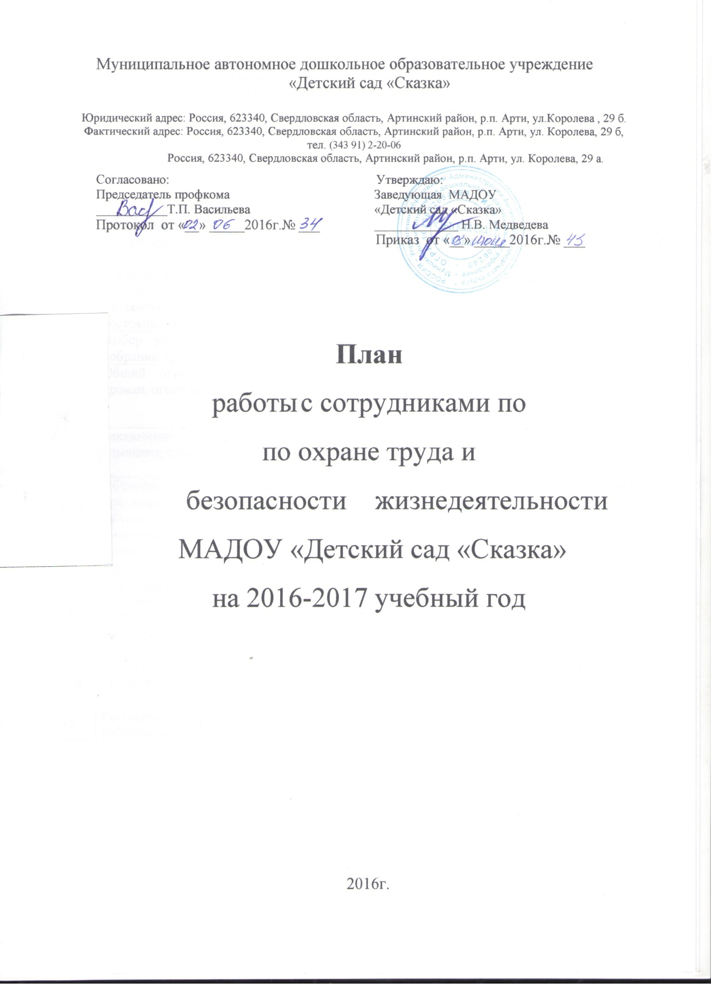

Организационно-технические мероприятия
по улучшению условий охраны труда (ОТ)

№  п/п | Мероприятия | Срок  проведения | Ответственный
1 | 2 | 3 | 4
1. | Издание приказов:  - об организации режима безопасности;  - о назначении ответственных лиц за организацию безопасной работы;  - о назначении ответственных за охрану труда в помещениях детского сада;  - о создании комиссии по ОТ;  - о создании комиссии по расследованию НС;  - о назначении ответственных за противопожарное состояние помещений | Август | Заведующая ДОУ
2. | Выбор уполномоченных лиц по ОТ (на общем собрании трудового коллектива) | Сентябрь | Заведующая ДОУ  Председатель ПК
3. | Общий технический осмотр здания, территории, кровли, ограждений. | 1 раз в квартал | Специалист по ОТ и ТБ  Комиссия по ОТ
4. | Заключение соглашения по ОТ между администрацией и трудовым коллективом | январь | Заведующая ДОУ  Председатель ПК
5. | Обучение работников безопасным методам работы, правилам ОТ | Согласно графику | Уполномоченный по ОТ
6. | Обеспечение работников спецодеждой и другими средствами индивидуальной защиты в соответствии с нормами | Постоянно | Завхоз
7 | Проверка соглашения по ОТ между администрацией и трудовым коллективом | Декабрь  Июнь | Комиссия по ОТ, ПК
8. | Регулярная проверка рабочих мест с целью контроля за соблюдением работниками правил ТБ, норм ОТ | Один раз в месяц | Комиссия по ОТ
9. | Регулярное пополнение аптечек первой медицинской помощи | Постоянно | Воспитатели групп
10. | Организовать систематический административно-общественный контроль за состоянием охраны труда. | Постоянно | Комиссия по ОТ  Специалист по ОТ и ТБ
11. | Регулярная проверка освещения и содержание в рабочем состоянии осветительной арматуры | 2 раза в месяц | электрик

Мероприятия по организации пожарной безопасности (ПБ)

№  п/п | Мероприятия | Срок  проведения | Ответственный
1 | 2 | 3 | 4
1. | Издание приказов:  - о назначении ответственных за ПБ;  - о назначении ответственных по ЭБ;  - о создании ДПД;  - о установлении противопожарного режима. | Август | Заведующая ДОУ
2. | Противопожарный инструктаж с работниками. | Согласно графику | Ответственный за ПБ
3. | Регулярное оформление наглядной агитации по ПБ. | Постоянно | Ответственный за ПБ
4. | Устранение замечаний по предписаниям пожарного надзора. | В течение года | Заведующая ДОУ  Ответственный за ПБ
5. | - Практические занятия по отработке плана эвакуации в случае возникновения пожара;  - Занятие по пожарно-техническому минимуму. | 2 раза в год | Ответственный за ПБ  Инженер по ОТ и ТБ
6. | Проверка сопротивления изоляции электросети и заземления оборудования. | В течение года | По договору
7 | Проверка работоспособности огнетушителей и их перезарядка. | В течение года | Ответственный за ПБ
8. | Техобслуживание и проверка работоспособности внутренних пожарных кранов на водоотдачу с перекаткой на новую складку рукавов (с составлением акта). | 2 раза в год | Ответственный за ПБ
9. | Проверка исправности электрических розеток, выключателей, техобслуживания электросетей. | Ежемесячно | Ответственный за ЭБ
10. | Принятие необходимых мер по устранению выявленных нарушений, усиление контроля за выполнением противопожарных мероприятий. | Постоянно | Ответственный за ПБ
11. | Контроль за соблюдением правил ПБ на рабочем месте противопожарного режима. | Постоянно | Заведующая ДОУ  Ответственный за ПБ
12. | Соблюдение правил ПБ при проведении массовых мероприятий. | Постоянно | Заведующая ДОУ  Ответственный за ПБ
13. | Изучение с воспитанниками правил ПБ. | Постоянно | Воспитатели групп
14. | Приобретение дидактических игр, демонстративных, наглядных пособий, методической, детской художественной литературы по правилам ПБ. | В течение года | Старший воспитатель

Мероприятия по предупреждению ЧС и терроризма

№  п/п | Мероприятия | Срок  проведения | Ответственный
1 | 2 | 3 | 4
1. | Проверка и корректировка плана эвакуации воспитанников и работников на случай возникновения ЧС | Август | Заведующая  ДОУ  Ответственный  за ПБ
2. | Издание приказов:  - о создании комиссии по ЧС | Август | Заведующая ДОУ
3. | Ежедневная проверка целостности входных дверей, замков, хозяйственных и складских помещений при сдаче сторожу под охрану. | Ежедневно | Ответственные лица, сторожа
4. | Инструктаж по порядку передачи информации об угрозе террористического акта в органы ОВД и оперативному дежурному по делам ЧС | 2 раза в год | Заведующая ДОУ  Ответственный по вопросам ЧС и ГО
5. | Инструктажи и практические занятия с работниками совместно с сотрудниками правоохранительных органов по правилам и порядку проведения при угрозе и осуществлении террористического акта | По согласованию с ОВД | Заведующая ДОУ  Ответственный по вопросам ЧС и ГО
6. | Рассмотрение на административных совещаниях вопроса «О мерах, принятых по повышению безопасности ДОУ от проявлений терроризма» | 1 раз в квартал | Заведующая ДОУ
7. | Рассмотрение и обсуждение на общем собрании коллектива по «Плана действия по обеспечению безопасности работников и воспитанников от проявлений терроризма» | 2 раза в  календарный  год | Заведующая ДОУ
8. | Инструктаж для работников о порядке приема сообщений по телефону, содержащих угрозу террористического характера, о правилах общения с анонимными материалами, содержащими угрозу террористического характера | 1 раз в квартал | Заведующая  ДОУ;  Ответственный  по вопросам ЧС  и ГО

Мероприятия по предупреждению ДТТ

№  п/п | Мероприятия | Срок  проведения | Ответственный
1 | 2 | 3 | 4
1. | Инструктивно-методическая консультация с педагогическими работниками по методике проведения занятий с детьми по ПДД | Сентябрь | Старший воспитатель
2. | Изучение ПДД с воспитанниками | В течение года | Воспитатели групп
3. | Тематические занятия, беседы, развлечения по правилам безопасности ДД с воспитанниками | В течение года | Старший воспитатель, воспитатели групп
4. | Встреча с работниками ГИБДД | По согласованию | Старший воспитатель,  Специалист по ОТ и ТБ
5. | Выставка детских работ по безопасности ДД. | Апрель | Воспитатели групп
6. | Целенаправленная работа с родителями по профилактике ДДТТ | В течение года | Воспитатели групп
7. | Оформление и обновление уголков по изучению правил ДД в группах | Сентябрь- октябрь | Воспитатели групп
8. | Месячник безопасности с воспитанниками | апрель  - май | старший воспитатель, воспитатели групп
9. | Приобретение дидактических игр, пособий, методической, детской художественной литературы по ПДД. | В течение  года | старший воспитатель, воспитатели групп
10. | Экскурсии с воспитанниками на улицы поселка, к регулируемым и нерегулируемым перекресткам | Согласно перспективным планам воспитателей | Воспитатели групп

Обучение работников безопасным приемам работы и соблюдению правил безопасности на рабочем месте

№  п/п | Мероприятия | Срок  проведения | Ответственный
1 | 2 | 3 | 4
1. | Провести проверку знаний работников. | Ноябрь,  март | Специалист по ОТ и ТБ  комиссия по ОТ
2. | Учеба и проведение тренировочной эвакуации на случай возникновения пожара, ЧС. | Согласно плану | Заведующая ДОУ;  ответственный за ПБ; Специалист по ОТ и ТБ.
3. | Учеба с работниками по правильной эксплуатации средств пожаротушения. | Август,  сентябрь | Ответственный за ПБ.
4. | Практические занятия с работниками «Оказание первой медицинской помощи». | Ноябрь  Май | Медсестра
5. | Консультации для воспитателей:  - «Воспитание у детей навыков безопасного поведения на улицах и дорогах»;  - «Методика проведения обучающих занятий по безопасности»;  - «Организация изучения ПДД с детьми в летний период» и др. | В течение года | Старший воспитатель
6. | Инструктажи:  - вводный, первичный;  - повторный | При приеме на работу  1 раз в шесть месяцев | Специалист по ОТ и ТБ.

